Тема: Занятие - беседа «Художница Осень»
Данилова Любовь Петровна, воспитатель
«МДОУ «Детский сад п. Пробуждение»
Энгельсского муниципального района Саратовской области

Возраст:подготовительная группа
Цель:закрепление понятия о возможности передачи образов осени в различных видах искусства;
Задачи:
-формировать целостный образ осени, созданный в произведениях живописи и музыки интегрированными средствами выразительности (цвет, колорит, тембр);
-закреплять знания о признаках осени; развивать эстетическое восприятие произведений искусства, учить эмоционально, откликаться на выраженное в них настроение;
-формировать умение передавать особенности осенней природы;
-обогащать словарь образными выражениями, сравнениями;
-развивать творческое воображение;
-воспитывать любовь к красоте осенней природы, выраженную в произведениях искусства.

Направление образования и развития (образовательная область):
(познавательное развитие, художественно-эстетическое развитие)

Виды детской деятельности:(ознакомление с окружающим, изобразительное искусство, музыка, художественная литература)

Формы реализации детских видов деятельности:беседа-диалог, продуктивная деятельность, игровая, физминутка, рассматривание картины, прослушивание музыкального произведения.

Формы организации: групповая, индивидуальная.

Предварительная работа:
-наблюдение осенних явлений природы на участке ДОУ, во время прогулок и экскурсий;
-чтение и заучивание стихотворений, поговорок, загадок на тему «Осень» (литературные произведения И.Бунина «Осень»,Е. Трутнева «Осень» А. Плещеев «Осенью»;
-прослушивание музыкальных произведений П. Попатенко «Листопад»; А.Вивальди «Времена года»;
-рассматривание репродукций картин: М.Башкирцева «Осень» И. Шишкин «Осень », Р.Смородинов «Осенний пейзаж»;

Оборудование: мультимедийный проектор, видео-письмо Осени, аудиозапись П.И.Чайковский «Осенняя песнь» (из цикла "Времена года"), репродукция картины И. Левитана «Золотая осень».

Материалы:мольберты, листы белой бумаги, кисти, гуашевые краски, поролон для штамповки, салфетки; репродукция картины, материалы для продуктивной деятельности (альбомные листы, акварельные краски, кисти,)

Ход НОД.
Воспитатель.
-Ребята, вы получали когда-нибудь письма?
К нам в группу сегодня пришло видео - письмо. Вам интересно узнать, от кого оно?

Воспитатель включает видео.
Осень.
-Здравствуйте ребята! Я – Осень золотая!
Давно уже мечтаю о встрече с вами я.
Вы любите, когда я прихожу?
Я красоту повсюду навожу.
Смотрите, в золоте багряный лес,
Скользнул луч солнца золотой с небес
И на земле ковер лежит златой.
Лишь только осенью увидите такой.

Я вдохновляю художников, композиторов, поэтов и писателей создавать прекрасные произведения. У композиторов – звуки, у художника – краски, у поэтов – слова, и каждый из них по-своему описывает осень. Я предлагаю вам отправится в мир прекрасного. А помогут вам мои осенние листочки.

Дети благодарят Осень.

Воспитатель.Посмотрите, ребята, Осень нам прислала свои осенние листочки.

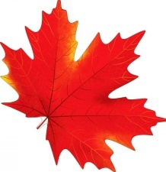Листик кленовый «Поэты и Осень»
Воспитатель.
Осень бывает разная. Одна - осень радостная, яркая, богатая урожаем, её ещё называют «Золотой», а другая - грустная, с тихим плачем мелкого дождика, туманами, поникшей, опадающей листвой, холодными ветрами, ночными заморозками, первым снегом. Этот период года зовут в России поздней осенью. Многие поэты в своих стихах создавали образ осени, а поэт об осени написал такие строки.

Чтение стихотворений детьми

Есть в осени первоначальной
Короткая, но дивная пора —
Весь день стоит как бы хрустальный,
И лучезарны вечера… Федор Тютчев

Отговорила роща золотая
Березовым, веселым языком,
И журавли, печально пролетая,
Уж не жалеют больше ни о ком….С.Есенин

Уж небо осенью дышало,
Уж реже солнышко блистало,
Короче становился день,
Лесов таинственная сень….Александр Пушкин
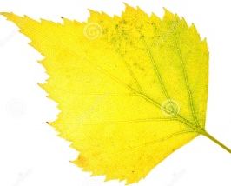Листик березовый«Золотая осень»

Воспитатель.
Многие известные художники рисовали образ осени в своих пейзажах. Один из самых замечательных и известных художников, любивших рисовать осенние пейзажи, – Исаак Левитан. Более 100 его картин радуют глаз мягкими красками засыпающей природы. Наиболее известная – «Золотая осень».

Дети вместе с воспитателем рассматривают картину И. Левитана «Золотая осень».

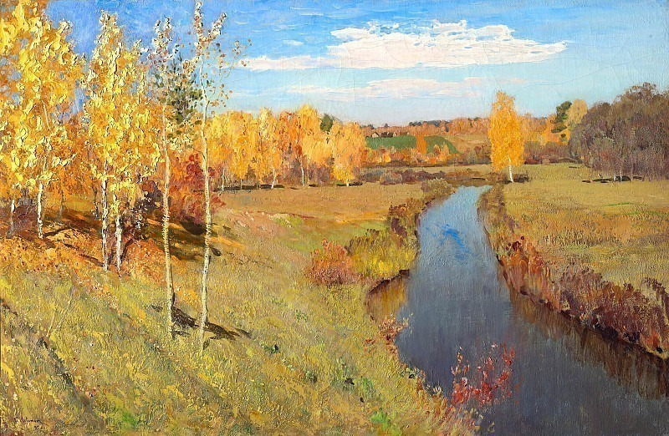

Воспитатель.
Как вы думаете, какое время осени изображено на картине? Дети отвечают.

Воспитатель.
Что вы видите на картине? Какой стоит день? Дети отвечают.

Воспитатель.
Ребята, а какую осень мы знаем? Дети отвечают. (Раннюю, золотую и позднюю).

Воспитатель.
Вам нравится осенний наряд березок? Опишите его. Дети описывают.

Воспитатель.
Художнику удалось запечатлеть осень на пике ее красоты.Осень Левитана вспыхнула самым ярким цветом. Несколько берез стоят в ярко- желтых, но ещё чуть-чуть – и ветер быстро сдует листья и выпадет первый мокрый снег.
Мы не видим художника, не слышим его голоса, но как он рассказал нам о красоте осени, какие краски использовал?Дети отвечают.

Воспитатель.
Сочетание красок, цвета называется колоритом. Если в картине основные цвета красный и желтый - колорит называют теплым, если синий и зеленый – холодным. Он передает настроение художника. Природа на полотне не только не увядает, но, напротив, радуется наступившей осени! В работе доминируют три цвета – золотой, синий и голубой с небольшим добавлением зеленого. Эта цветовая гамма символизируют радость и полноту жизни.

-Какое настроение вызывает эта картина у вас, что вам хочется делать, глядя на нее?Дети отвечают.

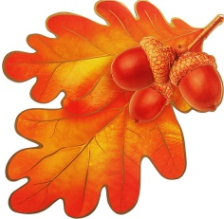Листик дубовый«Осенняя погода»

Предложить детям изобразить осеннюю погоду мимикой лица, жестами рук, движениями.
Задание № 1. Показать, что стало холодно.
Дети ежатся, греют руки, жестами надевают на себя шапки и шарфы.

Задание № 2. Показать, что идет холодный дождь.
Дети «открывают зонтики», поднимают воротники, прячутся под крыши

Задание № 3. Показать, что снова светит солнышко.
Дети прыгают, бегают, веселятся.

Задание № 4. Показать, что дует сильный ветер.
Дети поднимают руки вверх, качают ими, как ветками.

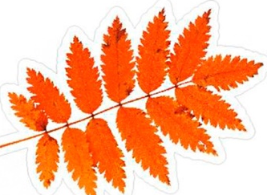Листик рябиновый«Время года Осень»

Воспитатель.
Осень можно изобразить и в музыкальном произведении. Композитор создает различные картины осени при помощью звуков. Звуки в музыке имеют свою окраску, которая называется тембром. Окраска звука тоже может быть светлой и темной, как и колорит картины – тёплый и холодный. В музыке светлая, радостная окраска звучания называется мажорной, а грустная - минорной. Послушайте отрывок из произведения «Осень» итальянского композитора Антонио Вивальди.Слушая ее, можно очень ярко представить все, что происходит с природой
осенью.

Звучит фонограммаП. И. Чайковский («Осенняя песнь» из цикла "Времена года")
Воспитатель.
-Дети, прослушав музыку, какое впечатление она на вас произвела?
Дети отвечают. (Грустное, печальное, жалобно)

Воспитатель.
Почему?Дети отвечают. (Потому что, эта музыка очень грустная, плавная, нежная).

Воспитатель.
-Какие картины вы представляли перед собой, слушая эту музыку?Дети отвечают.

Воспитатель.
«Осенняя песнь» одна из лучших пьес цикла «Времена года»
П.И.Чайковского. Её мелодия самая проникновенная. Эту пьесу можно назвать вдохновением увядающей красоты осенней русской природы.Мелодия звучит спокойно, задумчиво. Чайковский лучше чем кто бы то ни было другой в музыке выразил состояние грусти.
- Давайте сравним музыкальное произведение «Осень» с картиной «Золотая осень». Похожа ли по характеру музыка композитора Чайковского на музыку картины Левитана?Дети отвечают.

Воспитатель.
- Посмотрите еще раз на картину, вспомните звуки прослушанной музыки и представьте свое изображение осени.
-Какие осенние картины вы увидели?Дети отвечают

Физминутка
Ветер по лесу летел — Делаем волны кистями рук.
и на листья налетел,
Вот дубовый, — Загибаем по одному пальцу на обеих руках
Вот кленовый,
Вот рябиновый цветной,
Вот с березки дорогой.
Вот последний лист с осинки — Укладываем ладони на колени
Ветер бросил на тропинку. — Взмахиваем кистями рук.
улетел и был таков. — Прощальное движение руками.

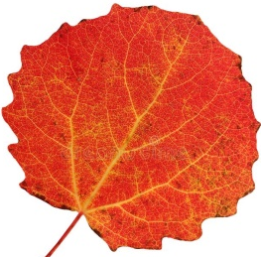Листик осиновый «Мы и Осень»

Воспитатель.
Мы с вами на прогулке любовались красотой осенней природы. Осенью деревья одеваются в цветную листву. Каких только цветов здесь нет! И красный, и жёлтый, и оранжевый, и зелёный. Рисунки у вас получатся разные, потому что вы придумаете свой рисунок.
-С чего начнём свою работу? (с наброска).
- Какие цвета мы будем использовать, если надо передать холодную погоду? (холодные) - Тёплую? (тёплые).
-А сейчас, давайте, выразим свои чувства на бумаге и нарисуем, как мы видим красоту осенней природы. В работе вам помогут ваше воображение и творчество.

Самостоятельная работа детей.

Наблюдая за работой детей, воспитатель напоминает детям, что для изображения деревьев (ствола и веток) необходимо смешать краски, а не пользоваться каким-нибудь одним цветом.

Оформляется выставка детских работ.
По окончании занятия рассмотреть вместе с детьми все работы. Рисунки проанализировать по наличию в них музыкального и живописного настроения.

Выставка детских работ
